**ACTIVIDAD VII**

**Alumno:**

Juan Pablo Padilla Martin 217294261

**Materia:** ALMACENES DE DATOS

**Profesora:** Vázquez Curiel Armida Griselda



**Arquitectura de un data Warehouse**

Ahora detallaremos como se constituyen los elementos dentro de la arquitectura Data Warehouse (que es una forma de representar la estructura global de los datos, la comunicación, los procesos y la presentación del usuario final). Como ya sabemos la construcción del data warehouse se establece como elemento crítico en el proceso de implantación de una herramienta Business Intelligence y por lo tanto resulta interesante recordar todos estos conceptos:

**Base de datos operacional/nivel de base de datos externos:** hace referencia a los sistemas operacionales/transaccionales de la organización y a fuentes que forman parte del proceso de Data Warehousing.

**Nivel de acceso a la información:** es la capa de interacción del usuario cuya finalidad es la conversión de los datos almacenados en información fácil y transparente para las herramientas de los usuarios finales.

**Nivel de acceso a los datos:** comunica el nivel de acceso a la información con el nivel operacional de forma universal.

**Nivel de directorio de datos (metadatos):** repositorio de metadatos de los datos almacenados que proporcionan información sobre el origen y sobre la transformación de los mismos en el proceso de Data Warehousing.

**Nivel de gestión de procesos:** planificación de las tareas y procesos para la construcción y mantenimiento actualizado del Data Warehouse.

**Nivel de mensaje de la aplicación:** determina el transporte de información a lo largo del entorno de computación de la organización a modo de middleware pero más allá de meramente protocolos de red.

**Nivel Data Warehouse (físico):** es el repositorio central altamente flexible de información donde residen copias de los datos operacionales y/o externos optimizados para su acceso para la consulta.

**Nivel de organización de datos:** incluye todos los procesos necesarios para seleccionar, editar, resumir, combinar y cargar en el Data Warehouse y en la capa de acceso a la información los datos operacionales y/o externos.

Nivel de organización de datos: las organizaciones suelen tener fuentes de datos sumamente interesantes y con un gran potencial de información para la estrategia de negocio. Por lo tanto, es absolutamente necesario que exista un proceso ágil que homogenice los datos, los depure, los transforme adecuadamente y los cargue siguiendo las necesidades de negocio de la organización. De lo que deviene que este nivel de arquitectura sea el de mayor importancia en la arquitectura dado que si no se realiza con la mayor excelencia el proyecto puede no aportar nada a la organización.

Nivel de directorio de datos: el uso de metadatos es crucial para el éxito del Data Warehouse porque permiten integrar datos de diferentes fuentes, permite evitar inconsistencias en el modelo de datos, son un soporte a la calidad de los datos, es una guía para el mapping de datos en la transformación del ambiente operacional al Data Warehouse, describiendo la localización, la estructura y el significado. Debe incluir dominio, reglas de validación, derivación y transformación de los datos extraídos y es una guía de los algoritmos usados para la esquematización entre el detalle de datos actual con los datos ligeramente resumidos, y éstos con los datos completamente resumidos, etc.

Nivel de gestión de procesos: los procesos de actualización y mantenimiento del Data Warehouse es el tercer aspecto que debemos comentar. Dado que las necesidades de una organización evolucionan, exactamente ocurre para la información que necesita. De modo que, a través de los metadatos, pueda realizarse un mantenimiento de los datos almacenados con una periodicidad fijada y sea fácil extender los datos almacenados.

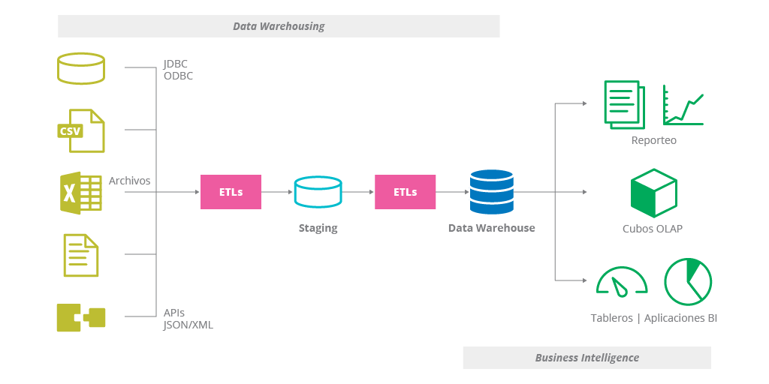

**Conclusión:**

Establecer estas estructuras y darle un modelado a nuestro proyecto ayudara a facilitar el trabajo y organizarlo de mejor manera.

**Bibliografía**

Blogpost. (Desconocido). Arquitectura Data warehouse. 2020, de - Sitio web: <http://dwhucv.blogspot.com/p/arquitectura-de-un-data-warehouse.html>

Usuario. (2013). Arquitectura del data warehouse. 2020, de - Sitio web: <https://www.dataprix.com/es/articulo/business-intelligence/arquitectura-del-data-warehouse-areas-datos-nuestro-almacen>

Tecnologias-informacion. (2009). Data warehouse. 2020, de - Sitio web: <https://www.tecnologias-informacion.com/datawarehouse.html>

Blog. (Desconocido). DWH. 2020, de - Sitio web: https://blog.mdcloud.es/dwh-ejemplos-arquitectura-data-warehouse/